Metodická příručka - Manuál pro práci s informačním systémem Registr docentů a profesorů (IS REDOP)
Ministerstvo školství, mládeže a tělovýchovy
Praha, září 2014

Obsah
1 Organizace sběru dat 1
1.1 Formy a specifikace forem předávání dat 1
1.1.1 Grafická editace dat 1
1.1.2 XML předávání dat 1
1.2 Popis systému REDOP 1
1.2.1 Přihlášení do systému 1
1.2.2 Hlavní nabídka 2
1.2.3 Aktuální sběr dat 3
1.2.4 Vložení nového zaměstnance 4
1.2.5 Záložka Vzdělání 6
1.2.6 Záložka Další tituly 7
1.2.7 Záložka Ostatní tituly a zahraniční vzdělání 7
1.2.8 Záložka Pracovní úvazky 8
1.2.9 Záložka Garant studijního programu 8
1.2.10 Záložka Garant studijního oboru 9
1.2.11 Potvrzení sběru dat 10
1.2.12 Kopírovat data z předchozího sběru dat 11
1.2.13 Export zadaných údajů sběru dat do formátu PDF 11
1.2.14 Export zadaných údajů sběru dat do formátu XML 12
1.2.15 Import dat z XML souboru 13
1.3 Odpovědnost pověřené osoby 14
1.3.1 Přihlašovací údaje, číselníky, odkazy a manuály 15
1.4 Archivace a kontrola dat 16
2 Údaje určené k předání 16
2.1 Data požadovaná v rámci sběru 17
2.2 Poznámky a vysvětlivky k jednotlivým položkám 18
2.2.1 POLOŽKA 1 18
2.2.2 POLOŽKA 2 18
2.2.3 POLOŽKA 3 19
2.2.4 POLOŽKA 4 19
2.2.5 POLOŽKA 5 19
2.2.6 POLOŽKA 6 19
2.2.7 POLOŽKA 7 20
2.2.8 POLOŽKA 8 20
2.2.9 POLOŽKA 9 21
2.2.10 POLOŽKA 10 22
2.2.11 POLOŽKA 11 22
2.2.12 POLOŽKA 12 22
2.2.13 POLOŽKA 13 23
2.2.14 POLOŽKA 14 23
2.2.15 POLOŽKA 15 23
2.3 Číselníky využívané při sběru dat 24
3 Přístup k informacím vedeným v IS REDOP 25
3.1 Vysoké školy 25
3.2 Akreditační komise 25
3.3 Zástupce odboru vysokých škol MŠMT 25

Organizace sběru dat

Formy a specifikace forem předávání dat
S ohledem na počet docentů a profesorů, respektive způsoby vedení personálních databází na jednotlivých vysokých školách, je možné zvolit jeden ze dvou dále navrhovaných typů plnění dat, a to prostřednictvím grafického webového rozhraní v podobě elektronické karty nebo prostřednictvím datové věty – předaného XML souboru. Způsob plnění dat je přitom umožněno v rámci jednotlivých sběrů měnit, případně kombinovat.

Grafická editace dat
První možností je využití grafického webové rozhraní IS REDOP v podobě elektronické karty, prostřednictvím které je umožněno tzv. přímé (postupné) plnění dat – předpokládá se u vysokých škol zaměstnávajících nižší počet docentů a profesorů.
V případě zvolení tohoto způsobu plnění budou postupně osobou určenou pro zadávání dat vytvářeny pro jednotlivé docenty a profesory elektronické karty, do kterých budou dle popisu jednotlivých položek požadovaných dat (viz část 2) zadány, případně komentářem doplněny, předem nadefinované položky karty.

XML předávání dat
Druhým způsobem předávání dat je import z XML souboru podle, který je validní oproti XSD schématu datové věty systému REDOP (soubor se závazně definovanými prvky, jako je datová struktura, obsah a formát dat – předpokládá se u vysokých škol s vyššími počty docentů a profesorů). U těchto vysokých škol bude předání dat zajištěno úpravou a převedením části stávající personální databáze vysoké školy.
XML soubor je možné v rámci webové aplikace naimportovat prostřednictvím funkce Import z XML souboru, viz Import dat z XML souboru.
Po nahrání souboru XML jsou automaticky v něm obsažená data převedena do grafických karet, ve kterých je možné je následně editovat ručně.

Popis systému REDOP

Přihlášení do systému
Pole pro zadání vašeho přihlašovacího jména a hesla je součástí hlavní stránky systému REDOP na adrese https://www.redop.cz:
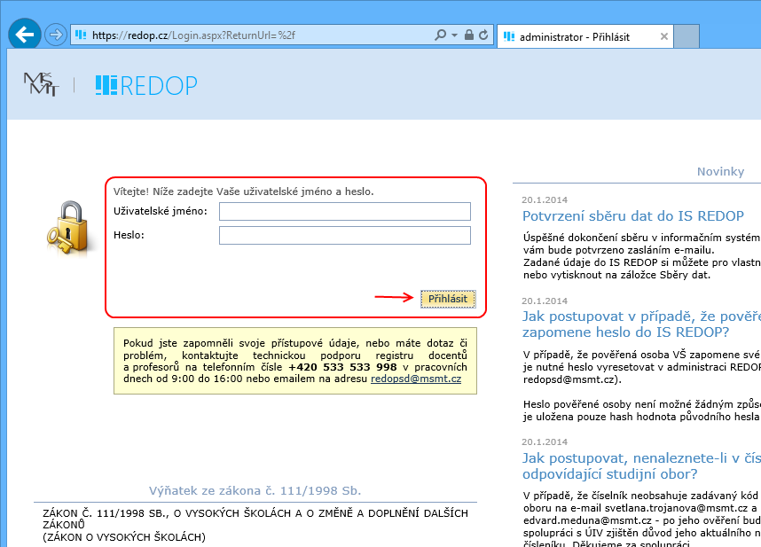

Zadejte své přihlašovací údaje a pokračujte klepnutím na tlačítko Přihlásit. Pokud se přihlašujete do systému REDOP poprvé, nebo bylo vaše heslo resetováno administrátorem systému, budete vyzváni ke změně přístupového hesla. Tuto operaci nelze přeskočit. Nové heslo nesmí být shodné s původním heslem.
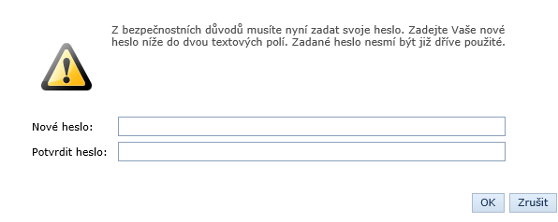

Hlavní nabídka
Po přihlášení se zobrazí úvodní obrazovka systému REDOP. V horní části stránky jsou umístěny odkazy do jednotlivých modulů systému (1). Součástí úvodní obrazovky jsou i záložky s aktuálními informacemi, nejčastějšími dotazy a soubory ke stažení (2):
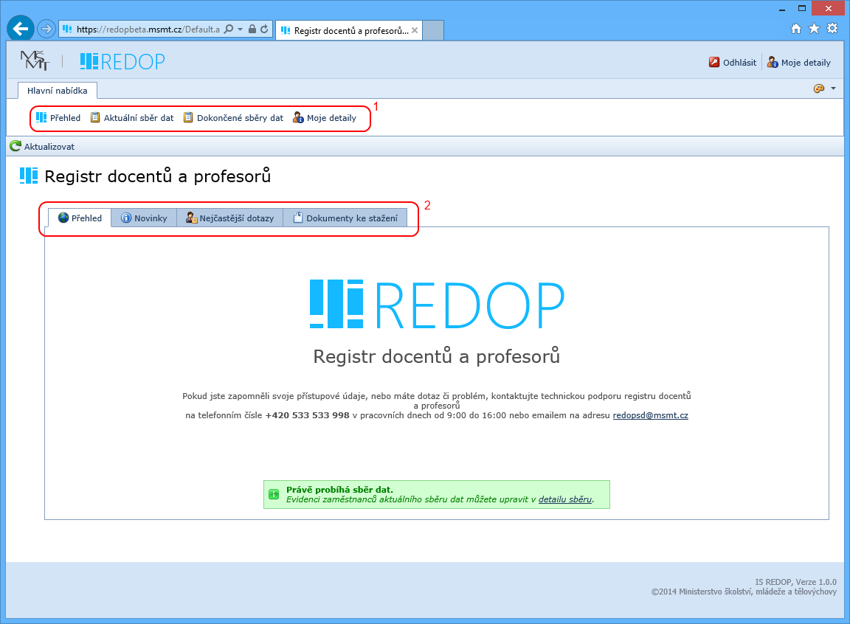

Aktuální sběr dat
Evidenci aktuálního sběru dat zobrazíte kliknutím na odkaz Aktuální sběr dat z horního menu:
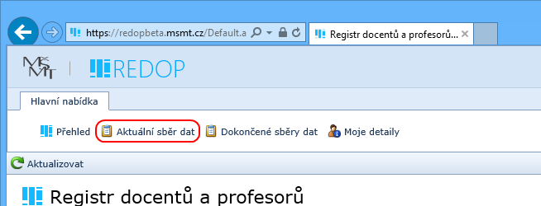

Po kliknutí na odkaz budete přesměrování na novu stránku s výpisem zaměstnanců aktuálního sběru. Seznam je nyní prázdný.
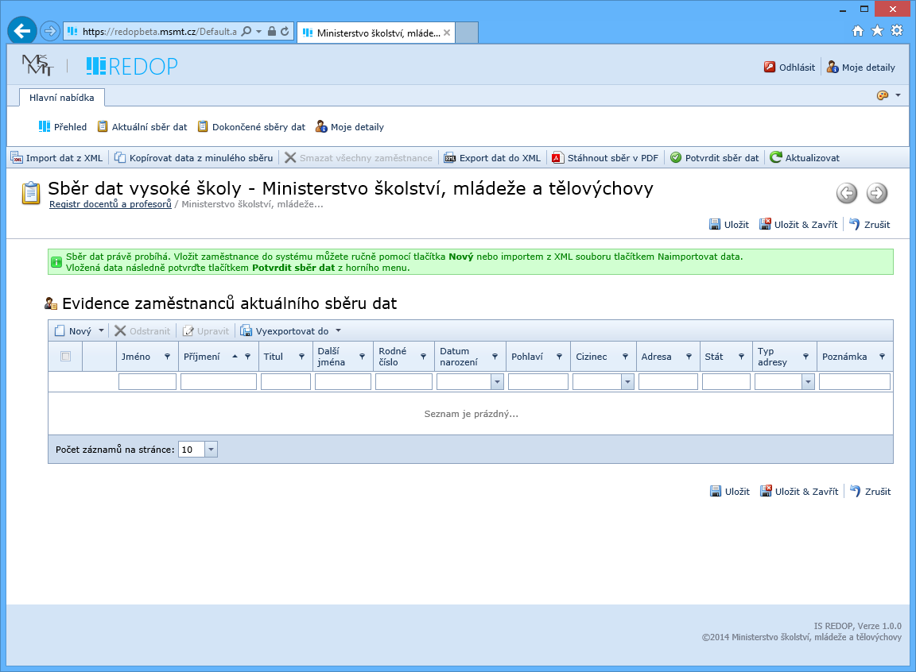

Vložení nového zaměstnance
Klepněte na tlačítko Nový z menu u seznamu zaměstnanců:
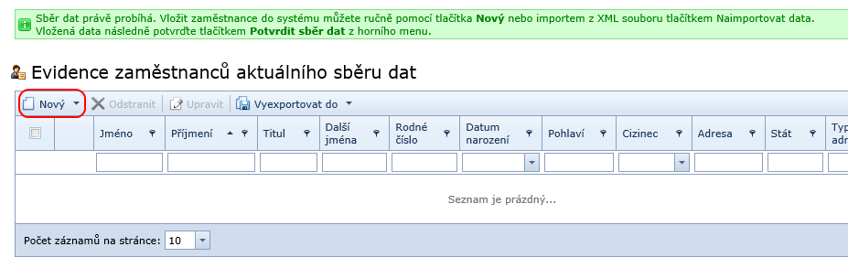
Systém zobrazí nové okno pro zadání údajů zaměstnance:

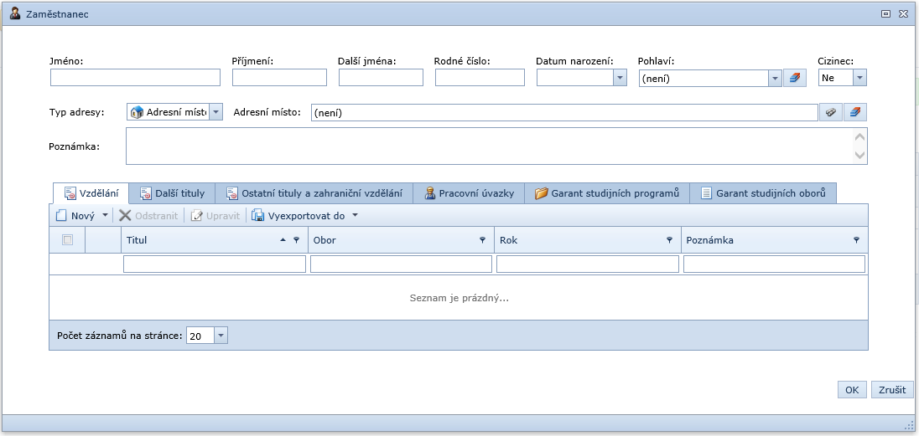
Zadejte jméno a příjmení, rodné číslo (po zadání rodného čísla je automaticky doplněno datum narození a pohlaví). Zadejte adresu – adresu je možné zadat buď pomocí výběru z číselníku adresních míst (RUIAN) nebo formou prostého textu u osob žijících v zahraničí. Klepněte na tlačítko Vyhledat adresu:
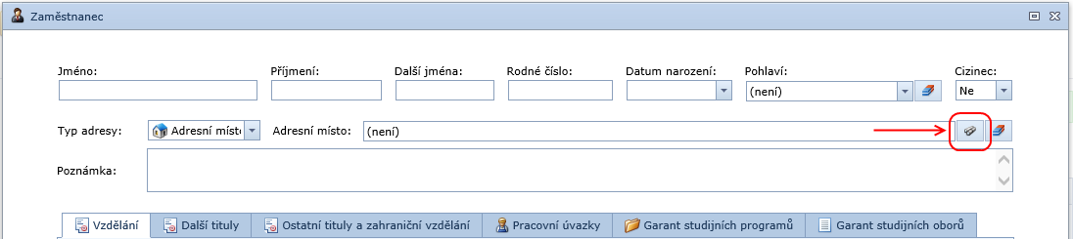
Systém zobrazí nové okno s číselníkem adres:
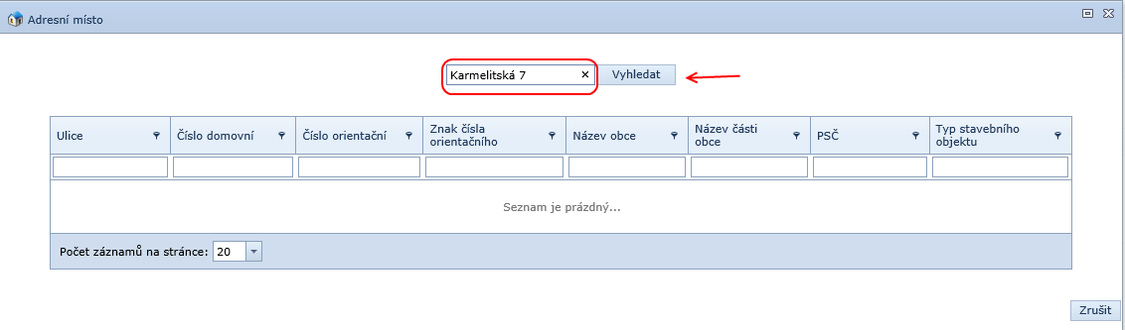
Do filtrovacího pole zadejte název ulice a č.p., případně i město a klepněte na tlačítko vyhledat. Systém prohledá číselník adresních míst a vypíše adresy, které splňují filtrovací podmínku. Vyberte požadovanou adresu kliknutím na řádek s adresou:
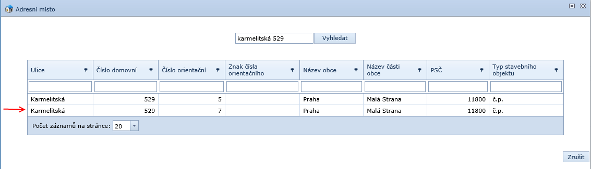
Nyní vyplňte údaje o vzdělání na jednotlivých záložkách Vzdělání, Další tituly, Ostatní tituly a zahraniční vzdělání, Pracovní úvazky, Garant studijních programů a Garant studijních oborů.

Záložka Vzdělání
Vložte nový záznam tlačítkem Nový:
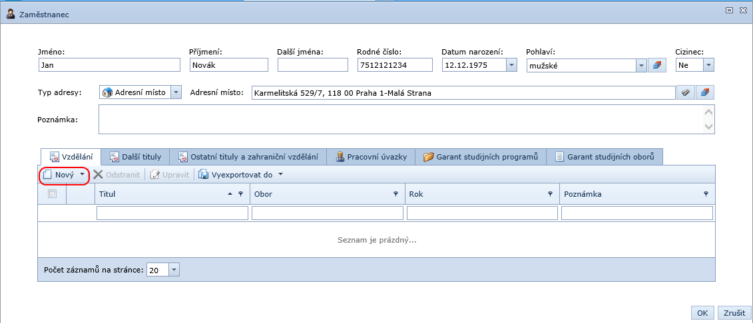
Systém zobrazí nové okno pro zadání detailu vzdělání:
- doc. - Docenta pro určitý obor jmenuje rektor na základě habilitačního řízení.
- prof. - Profesora pro určitý obor jmenuje prezident republiky na návrh vědecké rady vysoké školy podaný prostřednictvím ministra.
- bez uděleného titulu doc. nebo prof. - Například osoba, která dosáhla srovnatelného postavení s docentem nebo profesorem v zahraničí, avšak nebyl jí udělen akademický titul „doc.“ nebo „prof.“ v ČR.
Zadejte potřebné údaje a dialog potvrďte tlačítkem OK:
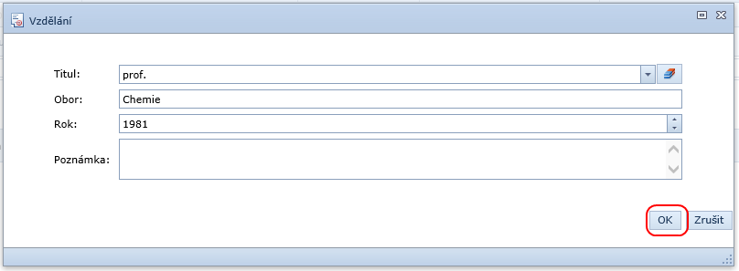
V případě, že potřebujete již jednou zadané údaje upravit, klepněte na ikonu „Upravit“ u záznamu, který chcete změnit:
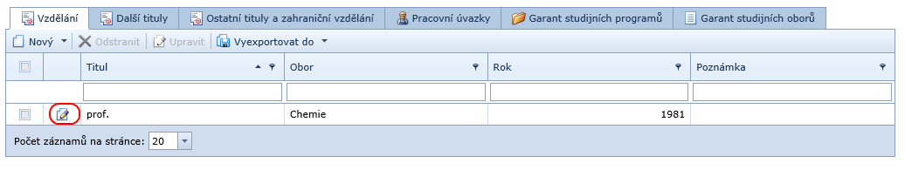
Systém opět zobrazí editační okno, ve kterém provedete požadované změny a dialog potvrdíte tlačítkem OK.
Pokud chcete některou z položek odstranit, označte záznamy pomocí zaškrtávacího pole v prvním sloupečku a klikněte na tlačítko Odstranit. Všechny označené záznamy budou smazány:
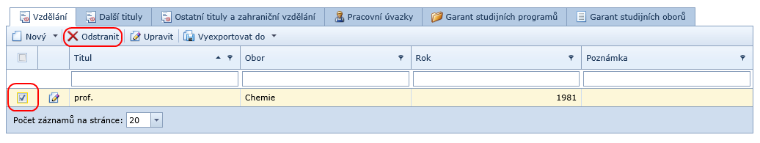

Záložka Další tituly
Záložka slouží k zadání ostatních titulů před jménem mimo titulu profesor a docent.
Uveďte akademické tituly uváděné před jménem (např. Ing., Ing. arch., MUDr., MDDr., MVDr., MgA., Mgr., JUDr., PhDr., RNDr., PharmDr., ThLic., ThDr.), popř. „zahraniční tituly“ uváděné před jménem získané studiem na zahraniční VŠ.
Vložte další tituly tlačítkem Nový jako v předchozím případě (každý titul jako samostatný záznam) a dialog potvrďte tlačítkem OK:
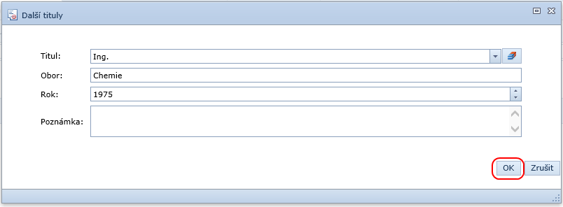
Poznámka:
Dle odst. 2 § 21 zákona č. 172/1990 Sb., o vysokých školách, ve znění pozdějších předpisů, se absolventům vysokoškolského studia přiznávají tyto akademické tituly:
a) na universitních, bohosloveckých a uměleckých vysokých školách akademický titul "magistr" (ve zkratce "Mgr."),
b) na technických, ekonomických a zemědělských vysokých školách akademický titul "inženýr" (ve zkratce "Ing."),
c) na lékařských fakultách akademický titul "doktor všeobecné medicíny" (ve zkratce "MUDr.") a na vysokých školách veterinárních akademický titul "doktor veterinární medicíny" (ve zkratce "MVDr.").
Akademické tituly podle § 21 odst. 2 jsou dle § 43 odst. 2 zákona č. 172/1990 Sb., o vysokých školách, ve znění pozdějších předpisů, oprávněni užívat též absolventi vysokých škol, kteří ukončili studium přede dnem nabytí účinnosti tohoto zákona a nebyl jim přiznán akademický titul, stavovské označení nebo jiný titul absolventů vysokých škol podle dřívějších předpisů. O tom jim vydá vysoká škola osvědčení.

Záložka Ostatní tituly a zahraniční vzdělání
Na této záložce uveďte tituly za jménem a případně zahraniční tituly.
Uveďte akademické, akademicko-vědecké a vědecké tituly uváděné za jménem (Ph.D., Th.D., DSc., dr. h. c.), vědecké hodnosti (CSc., DrSc., Dr.) a zahraniční tituly (např. B.A., BBA, B.Sc., LL.M., M.A., MBA, MPA, M.D., M.Sc.).
Nový titul přidáte opět tlačítkem Nový, dialog potvrďte tlačítkem OK:
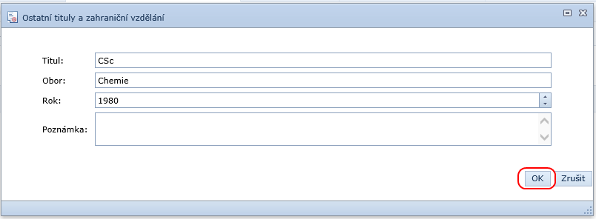

Záložka Pracovní úvazky
Na záložce pracovní úvazky uveďte všechny úvazky zaměstnance na vaší vysoké škole. Pro vložení pracovního úvazku použijte opět tlačítko Nový.
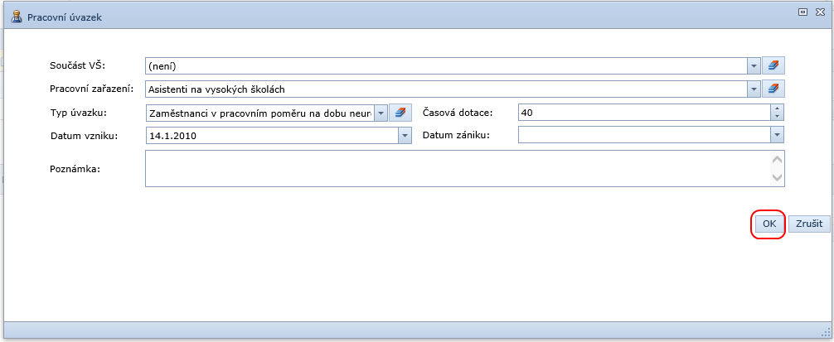

Záložka Garant studijního programu
Na záložce uveďte garance zaměstnance ve všech studijních programech. Záznam vložíte opět tlačítkem Nový. Dialog potvrďte tlačítkem OK.
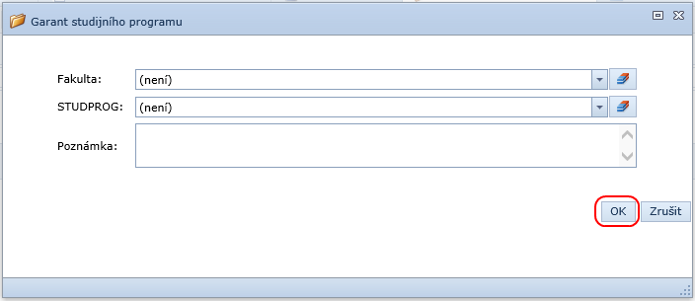
V případě, že se v číselníku nezobrazuje požadovaný kód programu, prosím kontaktujte technickou podporu systému REDOP.

Záložka Garant studijního oboru
Na záložce uveďte garance zaměstnance ve všech studijních oborech. Záznam vložíte opět tlačítkem Nový. Dialog potvrďte tlačítkem OK.
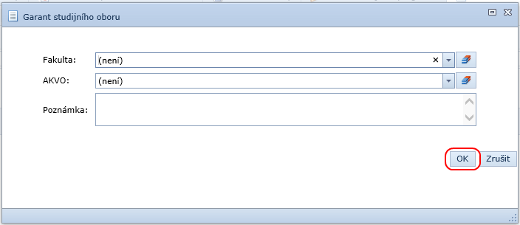
V případě, že se v číselníku AKVO nezobrazuje požadovaný kód oboru, prosím kontaktujte technickou podporu systému REDOP.

Potvrzení sběru dat
Po zadání všech zaměstnanců je nutné data v systému REDOP potvrdit a tím autorizovat jejich zadání. Ukončení sběru a potvrzení provedete kliknutím na tlačítko „Potvrdit sběr dat“ z horního menu:
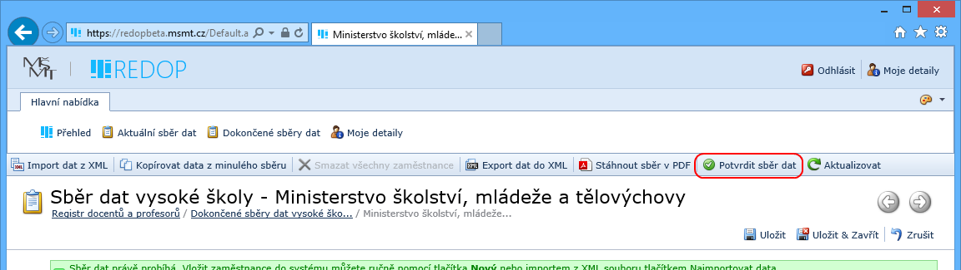
Po kliknutí na tlačítko systém zobrazí nové okno pro finální potvrzení sběru dat:
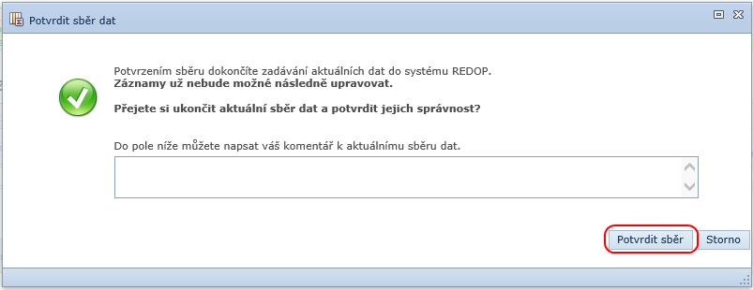
Do textového pole ve spodní části okna můžete zapsat poznámku k aktuálnímu sběru dat. Sběr potvrdíte kliknutím na tlačítko „Potvrdit sběr“. Systém sběr dat označí jako dokončený a odešle na váš kontaktní email zprávu s potvrzením sběru dat.

Kopírovat data z předchozího sběru dat
Vzhledem ke skutečnosti, že řada údajů bude po většinu doby sběrů obdobná, byla do systému zařazena možnost kopírovat zaměstnance a následně údaje u těchto zaměstnanců z minulého sběru upravovat (aktualizovat). Kliknutím na tlačítko Kopírovat data z minulého sběru z horního menu systém zobrazí nové dialogové okno:
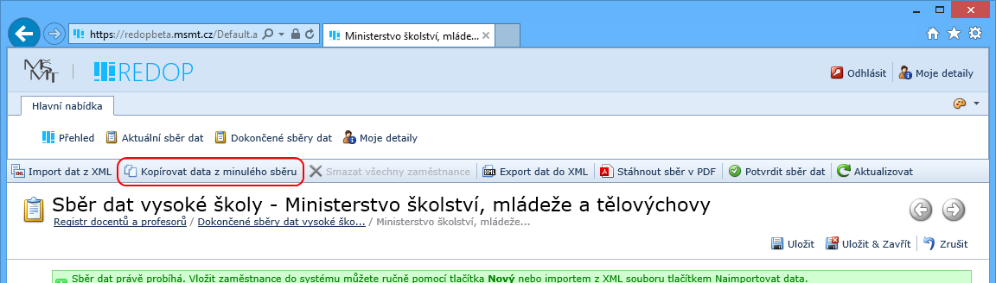

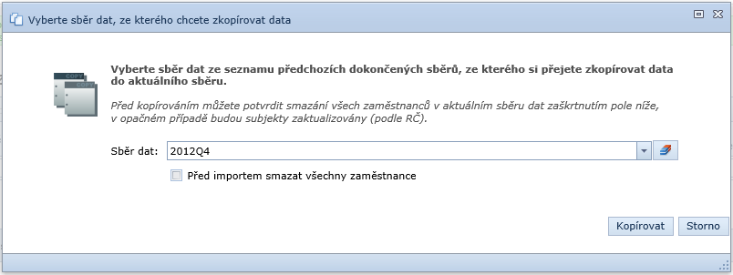
Z rozbalovací rolety „Sběr dat“ zvolte sběr, ze kterého si přejete nakopírovat zaměstnance do aktuálního sběru dat (automaticky je označen nejnovější sběr). Dialog potrďte tlačítkem Kopírovat. Systém vloží do aktuálního sběru všechny zaměstnance z vybraného sběru dat. Pokud zaškrtnete volbu „Před importem smazat všechny zaměstnance“, systém před samotným kopírováním dat smaže všechny zaměstnance v aktuálním sběru, v opačném případě jsou zaměstnanci z vybraného sběru přidáni do aktuálního sběru dat.

Export zadaných údajů sběru dat do formátu PDF
Všechny zadané údaje sběru je možné vyexportovat ze systému REDOP v přehledné podobě ve formě PDF dokumentu. PDF dokument obsahuje kompletní údaje o každém zaměstnanci z vybraného sběru dat. PDF dokument si můžete stáhnout z modulu Dokončené sběry dat. Vyberte konkrétní sběr, ze kterého požadujete exportovat data a klikněte na ikonu PDF:
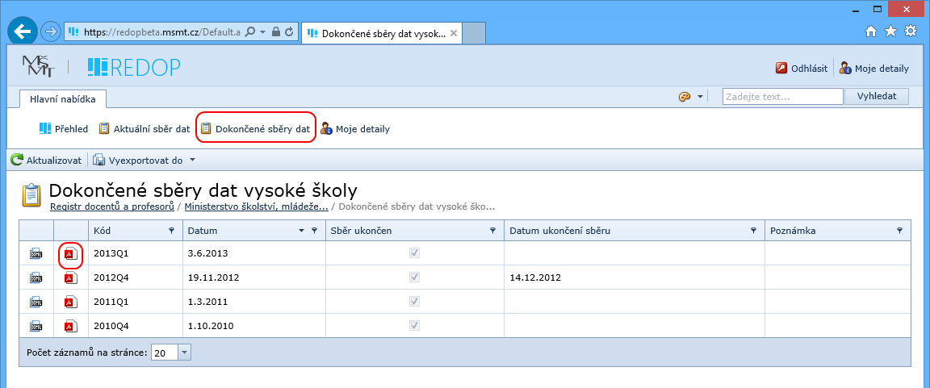
Systém vytvoří PDF dokument a zobrazí nové okno s odkazem pro stažení výsledného souboru. Vytvoření dokumentu může v závislosit na počtu zaměstnanců trvat až 1 minutu, buďte trpěliví.
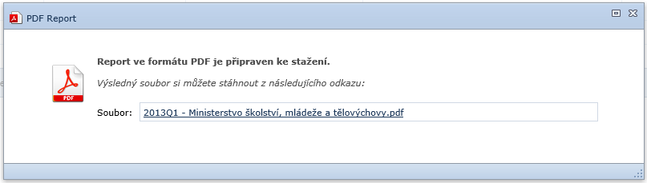

Export zadaných údajů sběru dat do formátu XML
Všechny zadané údaje sběru je možné vyexportovat ze systému REDOP ve formě XML souboru pro případné další zpracování na straně vysoké školy. XML soubor je možné naimportovat do systému REDOP při dalším sběru dat. XML dokument s kompletními daty si můžete stáhnout z modulu Dokončené sběry dat. Vyberte konkrétní sběr, ze kterého požadujete exportovat data a klikněte na ikonu XML:
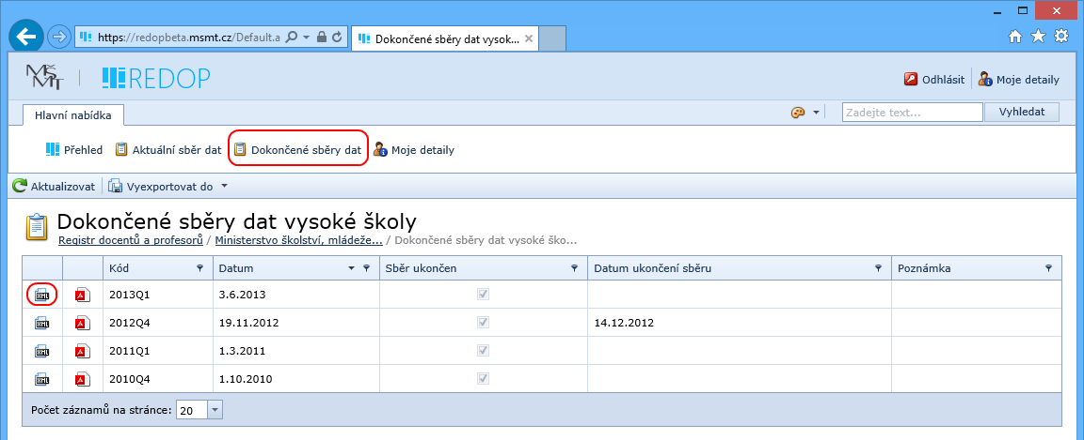
Systém vytvoří XML dokument a zobrazí nové okno s odkazem pro stažení výsledného souboru:
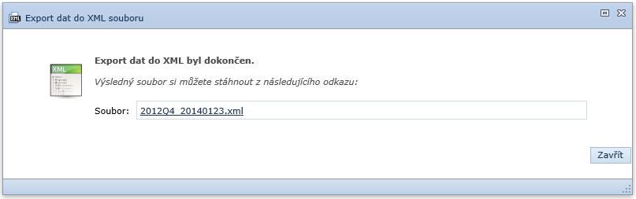

Import dat z XML souboru
Vložit data o zaměstnancích je možné do systému REDOP vložit i prostřednictví importu z XML souboru, který byl vytvořen podle XSD schématu datové věty systému REDOP (XSD schéma je ke stažení na titulní stránce v sekci Soubory ke stažení).
Import dat zahájíte kliknutím na tlačítko Import dat z XML v modulu Aktuální sběr dat:
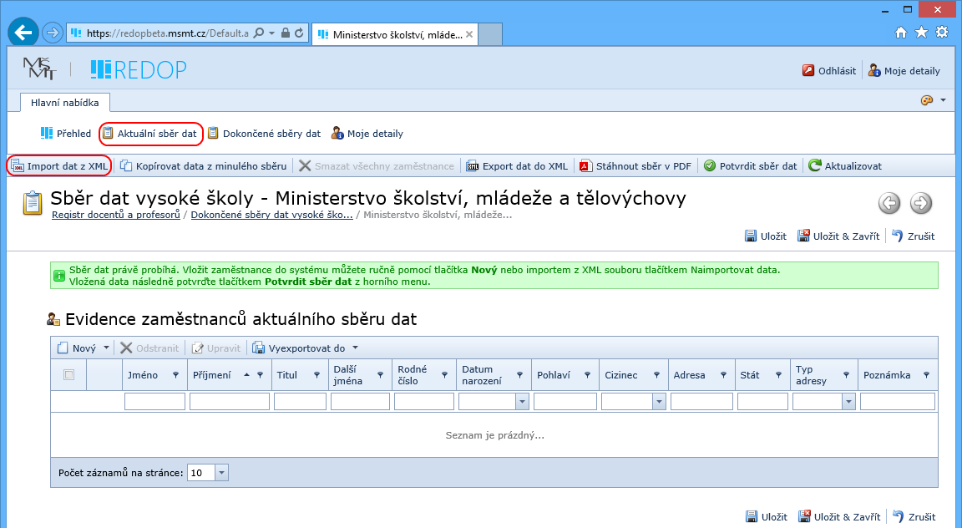

Po kliknutí na tlačítko systém zobrazí nové dialogové okno pro výběr XML souboru:
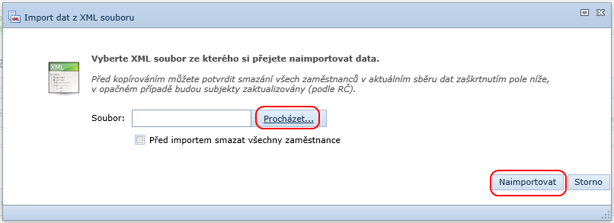

Vyberte XML soubor, který chcete do systému naimportovat tlačítkem Procházet a dialog potvrďte tlačítkem Naimportovat. V případě, že zašktrtnete volbu „Před importem smazat všechny zaměstnance”, budou všichni zaměstnanci v aktuálním sběru před importem dat vymazáni. V opačném případě budou zaměstnanci z XML souboru přidáni mezi ostatní zaměstnance v aktuálním sběru dat.
Systém načte XML soubor a provede validaci a import dat. Po dokončení importu zobrazí stránku s detailním výpisem varovaní a chyb, které v průběhu importu nastaly:
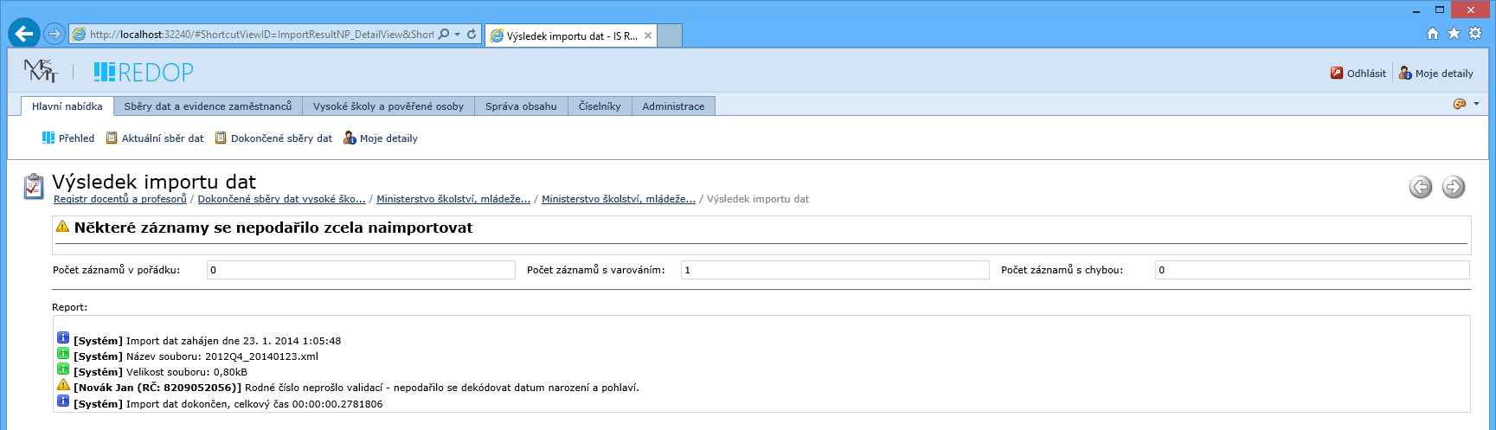

Věnujte zvýšenou pozornost řádkům s popisem chyb při importu dat. Zaměstnance je možné následně upravit v grafickém rozhraní v modulu Aktuální sběr dat.

Odpovědnost pověřené osoby
Do systému mají v období organizovaného sběru přístup pouze pověření pracovníci vysokých škol s přiděleným přístupem, členové Akreditační komise a předsedové pracovních skupin Akreditační komise, zástupci sekretariátu Akreditační komise a správce aplikace.
Osoba zodpovědná za vkládání dat má v rámci IS REDOP přístup výlučně k datům vkládaným za vlastní instituci. Při sběru a vkládání dat určených ministerstvem je tato soba, stejně jako všechny osoby zapojené v rámci dané instituce do sběru dat, povinna zachovávat mlčenlivost ve smyslu zákon č. 262/2006 Sb., zákoník práce, ve znění pozdějších předpisů, a též ve smyslu zákona o ochraně osobních údajů (ustanovení § 14 a 15 zákona č. 101/2000 Sb., o ochraně osobních údajů a o změně některých zákonů, ve znění pozdějších předpisů).
Ministerstvo s ohledem na sběr osobních údajů o docentech a profesorech upozorňuje vysoké školy na potřebu zajištění řádné ochrany osobních údajů ve smyslu zákona o ochraně osobních údajů. V této souvislosti doporučuje, aby příslušná vysoká škola zajistila oficiální zmocnění pověřené osoby pro nakládání s těmito údaji a jejich sdružování v rámci dané vysoké školy (v případě, že tak již neučinila zasláním zmocnění ministerstvu), respektive písemné určení osoby odpovědné za vkládání dat do IS REDOP. Dále doporučuje zajistit ochranu osobních údajů prostřednictvím tzv. poučení zaměstnance o zachování mlčenlivosti a o řádném zacházení s osobními údaji ve smyslu zákona o ochraně osobních údajů (blíže viz „Vzor poučení zaměstnance“), které se bude týkat pověřené osoby, resp. všech osob, které budou v rámci dané vysoké školy osobní údaje docentů a profesorů zpracovávat.
Ministerstvo dále poukazuje na potřebu vhodného technického zajištění bezpečnosti dat (technické zabezpečení interní databáze vysoké školy, je-li zřízena, případně tvorba mapy rizik, apod.) dále též specifikovaného výše uvedeným zákonem.
Za správnost a ověřitelnost vkládaných dat, jakožto i za jejich ochranu v rámci dané vysoké školy, zodpovídá rektor příslušné vysoké školy.

Přihlašovací údaje, číselníky, odkazy a manuály
Na základě pověření rektora, případně osoby pověřené vedením registru na dané vysoké škole, byla určena osoba odpovědná za vkládání dat za danou instituci (viz kap. 1.2 Odpovědnosti pověřené osoby), které byly z ministerstva zaslány přístupová data do IS REDOP.
Po přihlášení do IS REDOP, které lze provést prostřednictvím https://www.redop.cz/, má osoba odpovědná za vkládání dat za danou instituci přístup výlučně k datům vkládaným danou institucí a v rámci svého účtu má možnost editovat údaje vedené o docentech a profesorech, kteří mají s danou vysokou školou uzavřený pracovní poměr.
Veškeré informace je možné získat na https://www.redop.cz, případně po přihlášení do IS REDOP, kde jsou k dispozici příručky ve formátu PDF (viz Metodická příručka – Manuál pro práci s informačním systémem REDOP) a odkazy na číselníky a příslušné správce. Aktuální informace jsou zároveň odpovědným osobám zasílány e-mailem.
Aktuální podoba datové věty, které odpovídá tabulka požadovaných položek a jejich popisu v části „2 Údaje určené k předání“, je určena pro oficiální verzi IS REDOP pro daný sběr a dále pro bližší seznámení s požadovanými informacemi. U obou způsobů plnění dat platí, že jsou v rámci sběru v maximální možné míře využívány a ministerstvem zprostředkovány veřejně dostupné číselníky, respektive číselníky vytvořené ministerstvem a bývalým ÚIV. Odkazy a plné názvy číselníku jsou též součástí popisu jednotlivých položek specifikujících data určená k předání v již zmiňované části 2 tohoto manuálu (jejich seznam je též uveden v části 2.3).

Archivace a kontrola dat
Data vztahující se k osobám docentů a profesorů budou uchovávána a v rámci IS REDOP dostupná po dobu platnosti uzavřeného pracovně právního vztahu. Archivována budou data nejdéle deset let po ukončení pracovně právního vztahu.

Údaje určené k předání

V této části jsou podrobně popsány položky, které odpovídají údajům požadovaných pro vedení registru docentů a profesorů podle ustanovení § 87 zákona č. 111/1998 Sb., o vysokých školách a o změně a doplnění dalších zákonů (zákon o vysokých školách), ve znění pozdějších předpisů.
Datová věta daná zákonem je pro tuto fázi sběru upravena na základní údaje. S ohledem na následné snazší aktualizace dat je v určených případech umožněno, a v případě vhodných podmínek zároveň doporučeno, vyplnit taktéž pole, která jsou v popisu prozatím označena jako nepovinná.
Dále jsou v části 2.1 „Data požadovaná v rámci sběru“ metodiky popsány sbíraná dat v IS REDOP a v části 2.2 „Poznámky a vysvětlivky k jednotlivým položkám“ je pak uveden podrobný popis jednotlivých položek.

Data požadovaná v rámci sběru
Identifikační údaje o docentech a profesorech
 | Název pole (XML) | Popis položka | Grafické rozhraní | Datová věta ve formě XML | Číselník /délka (počet znaků)
1.a | Vysoka_Sk  ola_RID | v  ysoká škola RID | volba z číselníku | textový řetězec | 5
1.b | Fakul  ta_RID | fakulta RID | volba z číselníku | textový řetězec | 5
2.a | Osoba_Jmeno | jméno | textové pole | textový řetězec | 24
2.b | Osoba_Jmeno_Prostredni | další jména | textové pole | textový řetězec | 24
2.c | Osoba_Prijmeni | příjmení | textové pole | textový řetězec | 35
3.a | Osoba_Rodne_Cislo | rodné číslo | textové pole | textový řetězec | 10
3.b | Oso  ba_Pohlavi | pohlaví | volba z číselníku | textový řetězec | 1
3.c | -------------------------- | Datum narození | datum | --------------------- | 8
POZOR: Položka datum narození se v XML datové větě NEUVÁDÍ. Tato položka se vyplňuje pouze ve webovém rozhraní. Datum narození je při předávání dat ve formě XML datové věty automaticky vypočten z rodného čísla.
4.a | Osoba_Adresa | místo trvalého pobytu | textové pole | kód dle číselníku RUIAN | 10
4.b | Osoba_Adresa_Text | mí  sto tr  valého pobytu | textové pole | textový řetězec | 255
požadované údaje u cizinců (možnost vkládat i u občanů ČR)
5. | Osoba_  Statni_Obcanstvi | státní občanství | volba z číselníku | číselník CZEM | číselník CZEM
Údaje o dosažených titulech
6.a | Osoba_P  rofesura_Obo  r | profesor – obor | textové pole | textový řetězec | 255
6.b | Osoba_Profesura_Rok | profesor – r  ok | číselná položka | číselná položka | 4
6.c | Osoba_Profesura_Poznamka | profesor  – poznámka | textové pole | textový řetězec | 2048
7.  a | Osoba_Habilitace _Obor | docent – obor | textové pole | textový řetězec | 255
7.b | Osoba_Habilitace_Rok | docent – rok | číselná položka | číselná položka | 4
7.c | Osoba_Habilitace _Poznamka | docent – poznámka | textové pole | textový řetězec | 2048
Údaje o dalších získaných akademických titulech a vědeckých hodnostech
8.a | Osoba_Titul_O  statni | ostatní tituly – titul | textové pole | textový řetězec | 255
8.  b | Osoba_Titul_Ostatni_Obor | ostatní tituly – obor | volba z číselníku | číselník AKVO | číselník AKVO
8.c | Osoba_Titul_Ostatni_Poznamka | ostatní tituly – obor –  poznámka | textové pole | textový řetězec | 2048
8.d | Osoba_Titul_Ostatni_Rok | ostatní tituly - rok | číselná položka | číselná položka | 4
Informace o pracovních poměrech
9.a | Osoba_Pracovni_Zaraz  eni | pracovní zařazení | číselník | číselník ČSÚ, CZ-ISCO | číselník CZ-ISCO
9.b | Osoba_Pracovni_ Zarazeni _  Poznamka | pracovní zařazení – poznámka | textové pole | textový řetězec | 2048
10. | Osoba_Pracovni_Zarazeni_Typ | pracovní zařazení – typ | volba z číselníku | číselník ČSÚ, CZ-ISCO | číselník CZ-ISCO
11. | Osoba_Pracovni_Zaraze  ni_Vznik | údaje o vzniku pracovního poměru | výběr z kalendáře | element s typem „date“ ve formě RRRR-MM-DD, tj. začátek | 10
12. | Osoba_Pracovni_Zarazeni_Konec | údaje o skončení pracovního poměru | výběr z kalendáře nebo prázdné pole | element s typem „date“ ve formě RRRR-MM-DD tj. konec, případně „NULL“, pokud pracovní poměr trvá | 10
13. | Osoba_Pracovni_Zarazeni_Fakult  a | fakulta | volba z číselníku | číselník RID | číselník RID
14. | Osoba_Pracovni_Zarazeni_Rozsah | rozsah práce | číselné zadání | číselné zadání | 2
Údaje o garanci studijních programů/případně oborů
15.a | Osoba_Garant_Program_Kod | kód dle STUDPROG | textové pole | číselník STUDPROG | číselník STUDPROG
15.b | Osoba_Garant_Program_Nazev | název programu | textové pole | textový řetězec | 255
15.c | Osoba_Garant_Program_Fakulta | garance – fakulta | volba z číselníku | číselník RID | číselník RID
15.d | Osoba_Garant_Obor_Kod | kód dle AKVO | textové pole | číselník AKVO | číselník AKVO
15.e | Osoba_Garant_Obor_Fakulta | garance – fakulta | volba z číselníku | číselník RID | číselník RID

Poznámky a vysvětlivky k jednotlivým položkám

POLOŽKA 1
Položka 1.a Vysoka_Skola_RID je kód vysoké školy, případně položka 1.b Fakulta_RID je kód fakulty nebo její součásti, je v případě datové věty uváděn ve formátu pětimístného RID kódu (číselník vytvořený bývalým ÚIV http://stistko.uiv.cz/proavs/provsass.asp). V rámci grafického webového rozhraní je volba možná výběrem z číselníku pouze fakult (pokud existují).
Vysoká škola je automaticky doplněna dle přihlášeného uživatele zadávajícího data – v případě veřejných a vojenských a policejních vysokých škol vč. úplného názvu vysoké školy v souladu s Přílohou č. 1 a 2 k zákonu o vysokých školách:
Vysoké školy v České republice

- Veřejné vysoké školy:
- Univerzita Karlova v Praze
- Univerzita Palackého v Olomouci
- České vysoké učení technické v Praze
- Vysoká škola báňská - Technická univerzita Ostrava
- Akademie výtvarných umění v Praze
- Vysoké učení technické v Brně
- Veterinární a farmaceutická univerzita Brno
- Masarykova univerzita
- Mendelova univerzita v Brně
- Akademie múzických umění v Praze
- Vysoká škola uměleckoprůmyslová v Praze
- Janáčkova akademie múzických umění v Brně
- Univerzita Pardubice
- Vysoká škola chemicko-technologická v Praze
- Česká zemědělská univerzita v Praze
- Technická univerzita v Liberci
- Vysoká škola ekonomická v Praze
- Univerzita Hradec Králové
- Jihočeská univerzita v Českých Budějovicích
- Ostravská univerzita v Ostravě
- Slezská univerzita v Opavě
- Univerzita Jana Evangelisty Purkyně v Ústí nad Labem
- Západočeská univerzita v Plzni
- Univerzita Tomáše Bati ve Zlíně
- Vysoká škola polytechnická Jihlava
- Vysoká škola technická a ekonomická v Českých Budějovicích

- Státní (vojenské a policejní) vysoké školy:
- Univerzita obrany v Brně
- Policejní akademie České republiky v Praze

- Soukromé vysoké školy

POLOŽKA 2
Položka 2.a Osoba_Jmeno se uvádí ve formátu textového pole jméno křestní, případně jeho ekvivalent (položka 2.a s maximálním počtem znaků 24). Další jména, tj. položka 2.b Osoba_Jmeno_Prostredni, se uvádí ve formátu textového pole (maximální počet znaků 24). Položka 2.c Osoba_Prijmeni se uvádí ve formátu textového pole příjmení (maximální počet znaků 35). Popis platí pro oba způsoby zadávání dat.

POLOŽKA 3
Položka 3.a Osoba_Rodne_Cislo se pro oba způsoby zadávání dat uvádí rodné číslo (bylo-li přiděleno) ve tvaru RRNNDDXXXX, kde NN=MM u mužů nebo NN=MM+50 u žen (RR-poslední dvojčíslí roku narození, MM-měsíc narození, DD-den narození, XXXX-doplňující čtyřčíslí). Kontrola platnosti data: u osob narozených po roce 1953 se provádí kontrola metodou MODULO 11, u osob narozených před rokem 1954 se na 10. pozici dosadí mezera; kontrola MODULO 11: součet RR+NN+DD+XX+XX musí být bezezbytku dělitelný 11.
U cizinců, pokud nemají přidělené rodné číslo, se u formátu datové věty vyplní pouze šestimístná část podle data narození a kód pohlaví (mužské 1, ženské 2). V případě grafické karty je u cizinců, kteří nemají přidělené rodné číslo, vyplněna položka Datum narození a položka Pohlaví – tyto položky jsou součástí záložky Založení zaměstnance.
Položka Datum narození a položka 3.b Osoba_Pohlavi nejsou pro občany ČR povinné.
POZOR: Položka 3.c Datum narození se v XML datové větě NEUVÁDÍ. Tato položka se vyplňuje pouze ve webovém rozhraní. Datum narození je při předávání dat ve formě XML datové věty automaticky vypočten z rodného čísla.

POLOŽKA 4
Položka 4.a Osoba_Adresa, tj. místo trvalého pobytu/u cizinců bydliště v ČR – v rámci webové aplikace bude prováděno formou zadání kódu adresního místo RUIAN (Registr územní identifikace adres a nemovitostí provozovaný ČÚZK http://nahlizenidokn.cuzk.cz/StahniAdresniMistaRUIAN.aspx) nebo textově uvedením adresy do příslušného pole. Přitom platí, že v rámci aktuálního sběru postačí je zadávána adresa trvalého pobytu/bydliště v úplném tvaru, tj. název ulice, PSČ a název obce.
V rámci položky 4.b Osoba_Adresa_Text bude ve formě datové věty předán kód adresy dle UIR-ADR, nebo textově uvedeno místo trvalého pobytu v délce max. 255 znaků.

POLOŽKA 5
Položka 5. Osoba_Statni_Obcanstvi je údaj o státním občanství, povinný u cizinců. V grafickém webovém rozhraní je možnost výběru z číselníku zemí (CZEM) vydaný ČSÚ http://www.czso.cz/csu/klasifik.nsf/i/ciselnik_zemi_(czem). Ve formě datové věty bude údaj předán na základě třímístného numerického kódu (N-3).

POLOŽKA 6
Titul profesor – jedná se o položku, přesněji kombinaci dvou položek OBOR+ROK. Titul profesor je uváděn v podobě informace o profesuře v příslušném oboru a zaměření, ve kterém byla získána. Tedy položka 6.a Osoba_Profesura_Obor je informace o oboru, která se uvádí v maximální délce 255 znaků, a položka 6.b Osoba_Profesura_Rok je informace o roku získání titulu profesor, která se uvádí ve tvaru RRRR. V případě zahraničního studia může být zadán český ekvivalent oboru. V takovém případě je třeba umístit do poznámky o oboru odpovídající průvodní komentář - položka 6.c Osoba_Profesura_Poznamka s maximální délkou 2048 znaků. V grafickém webovém rozhraní i ve formátu datové věty bude zadáno v podobě textového pole.

POLOŽKA 7
Titul docent – jedná se o položku, přesněji kombinaci položek OBOR+ROK. Titul docent je uváděn v podobě informace o habilitaci v příslušném oboru a zaměření, ve kterém byla získána. Tedy položka 7.a Osoba_Habilitace_Obor je informace o oboru, která se uvádí v maximální délce 255 znaků, a položka 7.b Osoba_Habilitace_Rok je informace o roku získání titulu docent, která se uvádí ve tvaru RRRR. V případě zahraničního studia může být zadán český ekvivalent oboru. V takovém případě je třeba umístit do poznámky o oboru odpovídající průvodní komentář - položka 7.c Osoba_Habilitace_Poznamka s maximální délkou 2048 znaků. V grafickém webovém rozhraní i ve formátu datové věty bude doplněno textovým polem.

POLOŽKA 8
Informace o dalších akademických titulech a vědeckých hodnostech získaných v České republice a v zahraničí (např. Ph.D., Dr., Th.D., CSc., MUDr., Ing., Mgr.) byly dříve uváděny jako nepovinné údaje, nyní jde o údaj povinný. Informace o těchto dalších titulech je kombinací položek TITUL+OBOR+ROK a v závislosti na počtu uváděných titulů se může opakovat. Akademické tituly a vědecko-pedagogické hodnosti jsou uváděny v příslušném oboru a zaměření, ve kterém byly získány.
Tomuto odpovídají položky 8.a Osoba_Titul_Ostatni, kde se pro obě rozhraní textově zadá název titulu s maximální délkou 255 znaků. Dále položka 8.b Osoba_Titul_Ostatni_obor, pro kterou je v grafickém webovém rozhraní i ve formátu datové věty použit kód AKVO (číselník vytvořený bývalým ÚIV) http://stistko.uiv.cz/katalog/ciselnik2.asp?idc=AKVO.
V případě uvedení zahraničního titulu se jedná o tituly udělované dle příslušných zvyklostí dané země a vysoké školy, na které byl titul získán. V případě zahraničního studia nebo studia, kterému neodpovídá příslušný kód AKVO, je vybrán nejbližší příbuzný obor dle číselníku AKVO. V takovém případě je třeba umístit do poznámky o oboru odpovídající průvodní komentář - položka 8.c Osoba_Titul_Ostatni_Poznamka s maximální délkou 2048 znaků.
Položka 8.d Osoba_Titul_Ostatni_Rok odpovídá příslušnému oboru a uvádí se ve tvaru RRRR. Přitom platí, že v případě více získaných titulů se doporučuje uvést titul/tituly vztahující se k oborů/oborům, ve kterých byl získán titul docent nebo profesor.
Poznámka:
Dle ustanovení § 99 a § 100 zákona o vysokých školách:
- Akademicko-vědecký titul „doktor“ a titul „bakalář“ přiznané podle zákona č. 172/1990 Sb. se považují za akademické tituly „doktor“ a „bakalář“ podle tohoto zákona.
- Akademický titul „inženýr“, který získali podle § 21 zákona č. 172/1990 Sb. absolventi technických vysokých škol v oboru architektura, se nahrazuje akademickým titulem „inženýr architekt“ (ve zkratce „Ing. arch.“ uváděné před jménem). Osvědčení o nahrazení tohoto akademického titulu jim na žádost vydá příslušná vysoká škola.
- Titul „bakalář“, který získali podle § 21 zákona č. 172/1990 Sb. absolventi obsahově ucelené části vysokoškolského studia uměleckých vysokých škol, se nahrazuje akademickým titulem „bakalář umění“ (ve zkratce „BcA.“ uváděné před jménem). Osvědčení o nahrazení tohoto akademického titulu jim na žádost vydá příslušná vysoká škola.
- Akademický titul „magistr“, který získali podle § 21 zákona č. 172/1990 Sb. absolventi uměleckých vysokých škol, se nahrazuje akademickým titulem „magistr umění“ (ve zkratce „MgA.“ uváděné před jménem). Osvědčení o nahrazení tohoto akademického titulu jim na žádost vydá příslušná vysoká škola.
- Absolventi univerzitních vysokých škol, kteří získali podle § 21 odst. 2 zákona č. 172/1990 Sb. v oboru ekonomie akademický titul „magistr“, mohou požádat o nahrazení tohoto titulu akademickým titulem „inženýr“ (ve zkratce „Ing.“). Osvědčení o nahrazení tohoto akademického titulu jim na žádost vydá příslušná vysoká škola.
- Absolventům postgraduálního studia, kteří získali podle § 21 odst. 2, § 43 odst. 2 a § 22 zákona č. 172/1990 Sb. akademický titul „magistr“ a akademicko-vědecký titul „doktor“, se přiznávají akademické tituly podle § 46 odst. 5 zákona o vysokých školách. Osvědčení o přiznání těchto akademických titulů jim na žádost vydá příslušná vysoká škola.
- Absolventi postgraduálního studia, kteří získali podle § 22 zákona č. 172/1990 Sb. akademicko-vědecký titul „doktor“, mohou požádat příslušnou vysokou školu o nahrazení zkratky „Dr.“ zkratkou „Ph.D.“, v oblasti teologie zkratkou „Th.D.“. Osvědčení o nahrazení zkratky akademicko-vědeckého titulu jim na žádost vydá příslušná vysoká škola.
- Akademický titul „doktor“ (ve zkratce „Ph.D.“ uváděné za jménem) se přiznává absolventům lékařského a veterinárního studia, kteří ukončili studium podle § 22 zákona č. 172/1990 Sb. Osvědčení o přiznání tohoto akademického titulu jim na žádost vydá příslušná vysoká škola.
- Vědecká výchova vedoucí k udělení vědecké hodnosti „kandidát věd“ (ve zkratce „CSc.“) již není zahajována.

POLOŽKA 9
Od 1. ledna 2011 Český statistický úřad uvedl v platnost novou klasifikaci zaměstnání, tzv. CZ-ISCO, která nahradila původní klasifikaci označovanou jako KZAM-R. IS REDOP pro aktuální sběr umožňuje vložení dat s kódy CZ-ISCO, kdy podrobné informace lze nalézt na webové stránce ČSÚ http://www.czso.cz/csu/klasifik.nsf/i/klasifikace_zamestnani_(cz_isco), a to vč. metodických příruček a převodníků dat. Údaje pro pracovní zařazení profesor jsou od 1. ledna 2011 označena jako „Profesoři na vysokých školách“ – kód 23102, „Docenti na vysokých školách“ – kód 23103, „Odborní asistenti na vysokých školách“ – kód 23104 atd.
Údaj o pracovním zařazení jako docent nebo profesor je v rámci položky 9.a Osoba_Pracovni_Zarazeni v grafickém webovém rozhraní umožněn výběrem příslušného zařazení, v případě datové věty XML je předáván údaj ve formě „pracovní zařazení kód“ dle číselníku ČSÚ CZ-ISCO. Položka 9.b Osoba_Pracovni_Zarazeni_Poznamka umožňuje vložit poznámku k uváděnému pracovnímu zařazení v délce 2048 znaků.

POLOŽKA 10
Údaje o uzavřeném typu pracovního poměru, příp. pracovních poměrů. Uvádí se, zda byl pracovní poměr sjednán na dobu určitou (kód 1112) nebo na dobu neurčitou (kód 1111), popř. kód 1121 pro zaměstnance jmenované – položka 10. Osoba_Pracovni_Zarazeni_Typ, výběr z číselníku. V případě datové věty jsou použity výše zmíněné kódy dle ISVS, které odpovídají daným pracovním poměrům. V případě grafické karty je odpovídající údaj vybrán z nabídky.

POLOŽKA 11
Údaje o vzniku pracovního poměru, příp. pracovních poměrů zaměstnance k vysoké škole, se uvádí v položce 11. Osoba_Pracovni_Zarazeni_Vznik, která se může s ohledem na počet uzavřených pracovních poměrů opakovat. S případnou změnou je zároveň vložen nový záznam o vzniku pracovního poměru. Ve formě webového grafického rozhraní je možné zvolit výběr z kalendáře nebo přímé zadání data. V případě přenosu datovou větou XML je datum zadáno ve formátu RRRR-MM-DD (typ „date“). V rámci grafického rozhraní je možné vložit k pracovnímu poměru poznámku pro lepší identifikaci pracovního poměru z hlediska např. financování, typu apod. k budoucí identifikaci.
Informace o pracovních poměrech se týkají stávajících uzavřených pracovních poměrů zaměstnance uváděných vždy zvlášť k jednotlivým fakultám, resp. součástem, vysoké školy. V případě více pracovních poměrů sjednaných v jeden den nemá pro zadávání dat tato skutečnost relevantní význam. Systém umožňuje zadat souběžné pracovní poměry. V rámci datové věty není touto skutečností import ovlivněn.

POLOŽKA 12
Údaje o skončení pracovního poměru, příp. pracovních poměrů zaměstnance k vysoké škole, se uvádí v položce 12. Osoba_Pracovni_Zarazeni_Konec, která se může s ohledem na počet uzavřených pracovních poměrů opakovat. Ve formě webového grafického rozhraní je možnost výběru z kalendáře nebo přímého zadání data. V případě přenosu datovou větou XML je datum zadáno ve formátu RRRR-MM-DD (typ „date“).
Informace o pracovních poměrech se týkají stávajících uzavřených pracovních poměrů zaměstnance uváděných vždy zvlášť k jednotlivým fakultám, resp. součástem vysoké školy.

POLOŽKA 13
Uvedení fakulty, resp. součásti vysoké školy (je-li vysoká škola takto členěna), v rámci které je pracovní poměr sjednán, je v grafické webové části řešeno možností výběru fakulty, příp. celoškolského a jiného pracoviště (ústavu) výběrem z nabídky v rámci položky 13. Osoba_Pracovni_Zarazeni_Fakulta. V případě datové věty XML jsou výše zmíněné údaje předány kódem RID - http://stistko.uiv.cz/proavs/provsass.asp - číselník vytvořený bývalým ÚIV.
Údaj se vztahuje k položce 11 „údaje o vzniku, změnách pracovního poměru“ a položce 12 „údaje o skončení pracovního poměru“.

POLOŽKA 14
Údaje o rozsahu práce vyjádřené stanoveným počtem hodin výkonu práce za týden v rámci položky 14. Osoba_Pracovni_Zarazeni_Rozsah. Ve formě webového grafického rozhraní je možnost vložení číselného pole, přičemž se uvádí celé číslo. V případě datové věty jde o specifikaci typu „long“, údaj se opět uvádí na celé číslo.
Údaj se vztahuje k položce 11 – údaje o vzniku, změnách pracovního poměru a položce 12 – údaje o skončení pracovního poměru.

POLOŽKA 15
Údaje o garanci studijního programu/studijního oboru - jedná se o položku, přesněji kombinaci položek „KÓD PROGRAMU“ (STUDPROG) + „NÁZEV PROGRAMU“ (STUDPROG) + „FAKULTA“ (RID) a „KÓD OBORU“ (AKVO) + „FAKULTA“ (RID), které se mohou v závislosti na počtu příslušných garancí opakovat. V současné době neexistuje registr a číselník programů a oboru ve vazbě ke konkrétní vysoké škole. Zadání je možné v rámci XML věty nebo v grafické části na dvou záložkách (označených jako krok 4/5 a 5/5).
Zadání programů - V rámci sběru dat je možné nezávisle zadat následující údaje:
- položka 15.a Osoba_Garant_Program_Kod – zadání programu dle STUDPROG (číselník MŠMT) http://www.msmt.cz/vzdelavani/studijni-programy,
- položka 15.b Osoba_Garant_Program_Nazev - uvedení názvu programu dle STUDPROG (číselník MŠMT) http://www.msmt.cz/vzdelavani/studijni-programy,
- položka 15.c Osoba_Garant_Program_Fakulta - zadání fakulty dle RID (číselník vytvořený bývalým ÚIV) http://stistko.uiv.cz/proavs/provsass.asp (v grafickém režimu výběr z možností).
Zadání oborů - V rámci sběru dat je možné nezávisle zadat následující údaje:
- položka 15.d Osoba_Garant_Obor_Kod – zadání oboru dle AKVO (číselník vytvořený bývalým ÚIV) http://stistko.uiv.cz/katalog/ciselnik2.asp?idc=AKVO ,
- položka 15.e Osoba_Garant_Obor_Fakulta - zadání fakulty dle RID (číselník vytvořený bývalým ÚIV) http://stistko.uiv.cz/proavs/provsass.asp (v grafickém režimu výběr z možností).

Číselníky využívané při sběru dat
Při sběru dat do IS REDOP je možné využít číselníků - U obou způsobů plnění dat platí, že jsou v rámci sběru v maximální možné míře využívány a ministerstvem zprostředkovány veřejně dostupné číselníky, respektive číselníky vytvořené ministerstvem a bývalým ÚIV. Číselníky budou též dostupné přímo v informačním systému REDOP na adrese https://www.redop.cz.
Číselník RUIAN (ČÚZK) | http://nahlizenidokn.cuzk.cz/StahniAdresniMistaRUIAN.aspx
Číselník CZEM (ČSÚ) | http://www.czso.cz/csu/klasifik.nsf/i/ciselnik_zemi_(czem)
Číselník AKVO (bývalé ÚIV) | http://stistko.uiv.cz/katalog/ciselnik2.asp?idc=AKVO
Číselník pracovního zařazení (ČSÚ) | http://www.czso.cz/csu/klasifik.nsf/i/klasifikace_zamestnani_(cz_isco)
Číselník RID (bývalé ÚIV) | http://stistko.uiv.cz/proavs/provsass.asp
Číselník STUDPROG (MŠMT) | http://www.msmt.cz/vzdelavani/studijni-programy

Přístup k informacím vedeným v IS REDOP

IS REDOP je tvořen webovou aplikací běžící na dedikovaném serveru pro tuto činnost. Touto cestou jednotlivé soukromé a veřejné vysoké školy vkládají a kontrolují požadované informace. K předaným datům mají následně přístup členové Akreditační komise, předsedové pracovních skupin Akreditační komise, zástupci sekretariátu Akreditační komise a zástupci odboru vysokých škol. Všechny osoby s oprávněným přístupem do databáze jsou vázány mlčenlivostí ve smyslu zákona o ochraně osobních údajů.
Poznámka: Přístup třetím osobám k informacím o dalších úvazcích docentů a profesorů, kteří jsou zaměstnáni na dané vysoké škole, není na základě posouzení Úřadem pro ochranu osobních údajů podle platné legislativy možný!

Vysoké školy
V případě zavádění a práce s IS REDOP je na straně soukromých a veřejných vysokých škol za vkládání požadovaných informací a zároveň kontrolou jimi vložených dat zodpovědná osoba pověřená rektorem, resp. osoba určená pro zadávání dat (může se jednat o tutéž osobu) – v rámci IS REDOP se jedná o pohyb pouze v rovině dat poskytnutých vlastní institucí.
Osoba pověřená vkládáním dat do systému za danou vysokou školu musí podepsat poučení zaměstnance o nakládání s osobními údaji a při předání přístupových údajů ke vstupu do IS REDOP je tato osoba upozorněna na skutečnost, že za danou instituci má přístup do IS REDOP pouze ona a že zodpovídá za bezpečnost dat vkládaných do IS REDOP ze strany dané vysoké školy (blíže viz kap. 1.2 metodiky).

Akreditační komise
Členové Akreditační komise a předsedové pracovních skupin Akreditační komise, kteří nejsou členy Akreditační komise, mají přístup k údajům relevantním pro účely zjištění skutkového stavu v řízeních ve věcech akreditací, a to ke všem údajům o zaměstnancích uvedených v tomto registru, s výjimkou údajů o jejich rodném čísle a místu trvalého pobytu nebo bydliště. Zástupce sekretariátu Akreditační komise má stejná přístupová práva jako členové Akreditační komise a předsedové pracovních skupin Akreditační komise.
Výše uvedené osoby mají oprávněn k přístupu k osobním údajům sdružovaným v rámci IS REDOP (data bez náhledu rodného čísla a adresy trvalého bydliště) pouze na základě podepsaného poučení zaměstnance o nakládání s osobními údaji a za bezpečnost při zpracování a využívání těchto dat IS REDOP zodpovídá zástupce AK.

Zástupce odboru vysokých škol MŠMT
Zástupce odboru vysokých škol MŠMT má přístupová práva z pozice správce a administrátora IS REDOP – daná osoba má oprávněn přístup k osobním údajům sdružovaným v IS REDOP pouze na základě podepsaného poučení zaměstnance o nakládání s osobními údaji.

